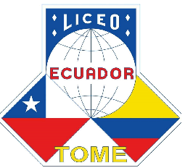
Tomé, 17 de marzo de 2020

Estimada Comunidad Escolar del Liceo República del Ecuador:
Ante la contingencia nacional presentada por la propagación del COVID-19 y en el marco del permanente esfuerzo por mejorar los aprendizajes de los estudiantes y favorecer la implementación curricular en el sistema educativo nacional, el Ministerio de Educación ofrecer material de apoyo para que todos los estudiantes que no puedan asistir a clases puedan continuar con el aprendizaje de modo remoto.
En la página web aprendoenlinea.mineduc.cl, todos los estudiantes tendrán a su disposición recursos digitales para Matemática y Lenguaje que incluyen el texto escolar, actividades, ejercicios del texto y orientaciones que permiten apoyar el aprendizaje autónomo desde el hogar, idealmente acompañado por sus apoderados o tutores y guiados a la distancia por sus profesores.
Además, por primera vez, los textos escolares de todas las asignaturas están disponibles online en la Biblioteca Digital Escolar (https://bdescolar.mineduc.cl/). De esta manera todo estudiante y docente puede acceder a ellos con su Rut. Y con la clave CRA 123 desde cualquier dispositivo e ir al día en sus estudios y aprendizajes.
Los docentes estarán apoyando con indicaciones y sugerencias a través de nuestra página web ecuadortome.cl
Es importante que usted, miembro de la comunidad educativa, tenga en consideración que para el éxito de este proceso su colaboración es fundamental.
Llamamos a todos nuestros apoderados y alumnos a actuar con responsabilidad manteniéndose en sus hogares sin asistir a actividades masivas ni lugares concurridos.
Informo a ustedes que a la fecha no hemos sido informados de ningún caso que afecte a algún integrante de nuestra comunidad escolar por lo que invito a redoblar las medidas que eviten el contagio y a seguir las instrucciones que continuamente está entregando y actualizando el ministerio de salud.
Les saluda cordialmente.

Juan Cuadra Salgado
Director

